Дидактические игры

«Кто где работает?»
Цель: уточнить представления детей о том, где работают люди разных профессий, как называется их рабочее место.
Воспитатель – в детском саду;
учитель – в школе;
врач – в больнице, поликлинике, детском саду, школе;
повар – в кухне, столовой, ресторане, кафе… и т.д.

«Кто это знает и умеет?»
Цель: расширять представления детей о том, какими знаниями и умениями должны обладать люди разных профессий.
Знает детские стихи, рассказывает сказки, играет и гуляет с детьми… воспитатель.
Играет на пианино, знает детские песни, учит петь, танцевать, играет с детьми в музыкальные игры… музыкальный руководитель.
Знает организм человека, может оказать первую медицинскую помощь, умеет распознавать и лечить болезни… врач и т. п.

«Кто это делает?»
Цель: упражнять детей в умении определять название профессии по названиям действий.
Подстригает, укладывает, моет, причесывает, сушит… парикмахер.
Замачивает, намыливает, стирает, стряхивает, сушит, гладит… прачка.
Фасует, взвешивает, отрезает, заворачивает, считает … продавец.
Чистит, моет, жарит, варит, стряпает, солит, пробует, кормит… повар и т.п.
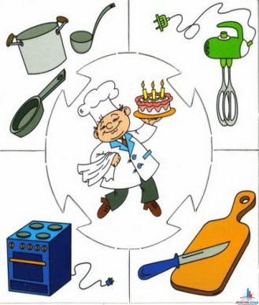
«Кто что делает?»
Цель: расширять и уточнять представления детей о труде (трудовых операциях) людей разных профессий.
Дворник подметает, убирает, поливает, сгребает…
Музыкальный руководитель поет, играет, танцует, учит…
Младший воспитатель (няня) моет, убирает, вытирает, застилает, одевает, читает… и т.д.

«Исправь ошибку»
Цель: учить детей находить и исправлять ошибки в действиях людей различных профессий.
Повар лечит, а врач готовит.
Дворник продает, а продавец подметает.
Учитель подстригает, а парикмахер проверяет тетради.
Музыкальный руководитель стирает, а прачка поет с детьми песни… и т.д.

«Для человека какой профессии это нужно?»
Цель: расширять представления детей о предметах, необходимых человеку определенной профессии.
Весы, прилавок, товар, кассовый аппарат… - продавцу.
Метла, лопата, шланг, песок, лом, снегоуборочная машина… - дворнику.
Стиральная машина, ванна, мыло, утюг… - прачке.
Расческа, ножницы, фен, шампунь, лак для волос, машинка для стрижки… - парикмахеру и т.д.
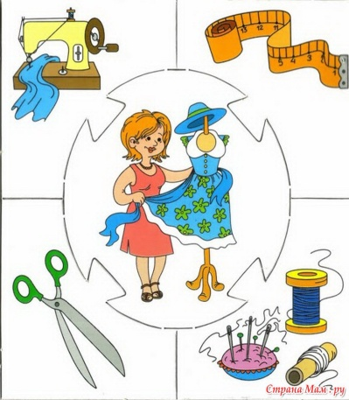
«Кому что нужно для работы?»
Цель: расширять и уточнять представления детей о предметах окружающего мира (материалах, инструментах, оборудовании и т.п.), необходимых для работы людям разных профессий.
Учителю - указка, учебник, мел, доска…
Повару – кастрюля, сковорода, нож, овощерезка, электропечь…
Водителю – автомобиль, запасное колесо, бензин, инструменты…
Преподавателю изобразительной деятельности – кисти, мольберт, глина, краски... и т.д.

«Хлопните в ладоши, если это надо для … (название профессии)»
Цель: упражнять в умении соотносить слова и словосочетания с определенной профессией человека.
Детям предлагается хлопнуть в ладоши, услышав слово или словосочетание, подходящее профессии, например, врача: стрижка, простуда, весы, «Скорая помощь», швейная машинка, прием больных, модная прическа, стиральный порошок, белый халат, снегоуборочная машина и т.д.

«Кто больше назовет действий?» (с мячом)
Цель: учить детей соотносить действия людей различных профессий.
Педагог называет какую-либо профессию и по очереди бросает мяч детям, которые называют, что делает человек этой профессии.

«Продолжи предложение»
Цель: упражнять в умении заканчивать предложения, используя слова и словосочетания, соотносимые с определенной профессией человека.
Повар чистит… (рыбу, овощи, посуду…),
Прачка стирает …(полотенца, постельное белье, халаты…).
Воспитатель утром с детьми…(делает зарядку, завтракает, проводит занятия…)
Дворник зимой во дворе…(сгребает снег, расчищает участки, посыпает песком дорожки…) и т.д.

«Кто на фото?»; «Найди и расскажи» (по фотографии)
Цель: закреплять представления детей о работе сотрудников детского сада.
Детям предлагается назвать сотрудника детского сада (по фотографии) или выбрать нужную фотографию и рассказать об этом человеке: как зовут, в каком помещении работает, какой он, что делает?

«Нарисуем портрет» (речевой)
Цель: учить детей составлять речевые портреты сотрудников детского сада.
Детям предлагается составить описательный рассказ (Кто это? Как выглядит? Чем занимается? и т.п.) о сотруднике детского сада по образцу, плану, алгоритму, используя фотографии, мнемотаблицы.

«Я начинаю предложение, а вы заканчиваете»
Цель: закреплять представления детей о значении и результатах труда людей разных профессий.
Если бы не было учителей, то …
Если бы не было врачей, то …
Если бы не было дворников, то…
Если бы не было водителей, то … и т.д.

